ЗдорОво, вкусно и эстетично!
27.05.2020 Корреспонденты Хроника событий
№ 39 (12291) от 27 мая 2020 года
Под таким девизом строит бизнес жительница пос. Сосново Лидия Визгалова. Вот уже 12 лет она возглавляет школьный общепит. Заведует столовыми в Сосново, Запорожском и Мичуринском. Да так успешно это делает, что за время своей деятельности неоднократно ее работа была отмечена почетными грамотами районного и поселенческого уровней. Кроме того, она является дипломантом областного конкурса “Бизнес-признание” в номинации “Лучший женский проект”.
Моя героиня, по ее собственным словам, привыкла пробовать, ошибаться, начинать все с начала. Харизматичный характер заставляет ее все время двигаться вперед, к новым проектам.
Лидия Сергеевна родилась в поселке Запорожское. В 1991 году окончила Сосновскую школу. Какое-то время работала продавцом в райпо и в коммерческой торговле. Вышла замуж, вскоре появились дети – дочь и два сына. Наладился быт, устроилась и карьера. Но постепенно надоело просто стоять за прилавком, устала от рутины, захотелось свежей струи в жизни. Стали появляться в голове новые идеи, начали расти амбиции. В 2007 году выучилась на юриста в строительно-индустриальном колледже Санкт-Петербурга, решила сама заняться организацией предприятия в области торговли или общественного питания. Тем более что супруг Александр, трудясь в сфере грузоперевозок, скопил небольшой капитал. Семейные сбережения решено было вложить в обустройство точек общепита – начали с Сосновской школьной столовой.
– В 2008 году мы договорились о сотрудничестве с директором моей родной школы, который как раз искал нового руководителя предприятия по организации питания. Набрали небольшой штат из трех человек. Два года можно сказать все вместе, всей семьей доставляли продукты, готовили, мыли посуду.
По словам моей собеседницы, когда она пришла в столовые, очень многое пришлось менять: обновили не только оборудование и меню, но и полностью штаты сотрудников. Проходили курсы переподготовки, обучались на вебинарах, участвовали в мастер-классах, чтобы повышать профессиональный и общекультурный уровни.
– Ведь в детской столовой должна быть теплая, принимающая атмосфера. Детей нужно любить, уделять им внимание и находиться в постоянном контакте с родителями, чтобы учитывать пристрастия в еде каждого ребенка. Сейчас у нас в трех столовых трудятся уже 13 человек (повара, кухонные работники, кладовщики). На мне, в основном, административная работа, муж – экспедитор, он доставляет продукты и развозит их по школам. Помимо сопровождения учебного процесса, мы участвуем в различных мероприятиях (в том числе благотворительных): открываем буфеты во время районных и поселковых соревнований, турслетов, праздников и накрываем столы для корпоративов. На пищевом производстве проходят теперь практику студенты – будущие повара и технологи. Так что на наших глазах растет будущая смена, – шутит Лидия Визгалова.
Своим главным преимуществом Лидия Сергеевна считает то, что ей удалось существенно расширить ассортимент обычной школьной столовой: кроме стандартного набора в меню появились дополнительные наименования. Так что выбрать есть из чего: два-три горячих блюда для завтраков и обедов, пять видов салатов, столько же разной выпечки и, как правило, три вида напитков. Ребенок может легко найти подходящий вариант, а не истязать себя, ковыряя ложкой в приевшейся манной каше из основного меню. К тому же, время работы столовой подстроили под график школы: даже если ученик заглянет перекусить в 4 часа дня, допустим, возвращаясь с продленки, то его найдут, чем покормить. Чтобы создать максимум комфорта для подростков, решено было внедрить систему свободного питания: наряду с горячей раздачей у ребят есть возможность поесть в буфете, куда привозят всякие сладости, мороженое, а также иногда балуют детей модными бургерами и хот-догами собственного приготовления.
Самое главное, по словам Лидии Визгаловой, это умение откликаться на вызовы современного дня и с оптимизмом решать всевозможные задачи и проблемы. Как призналась моя героиня, она хочет и дальше совершенствовать школьное питание. В перспективе будет внедрять диетическое меню с учетом детей с особенностями здоровья. Мечтает открыть детское кафе, тем более что все предпосылки к этому есть.
– Моя 17-летняя дочь Анастасия собирается поступать на дизайнера – так что свой оформитель интерьера уже практически есть, – шутит Лидия Визгалова. – 23-летний старший сын Роман поможет создать интернет-проект (у него свое дело в сфере полиграфических услуг). А наш папа построит здание. Дело за малым. Осталось найти хорошее место
Людмила БОРИСОВА
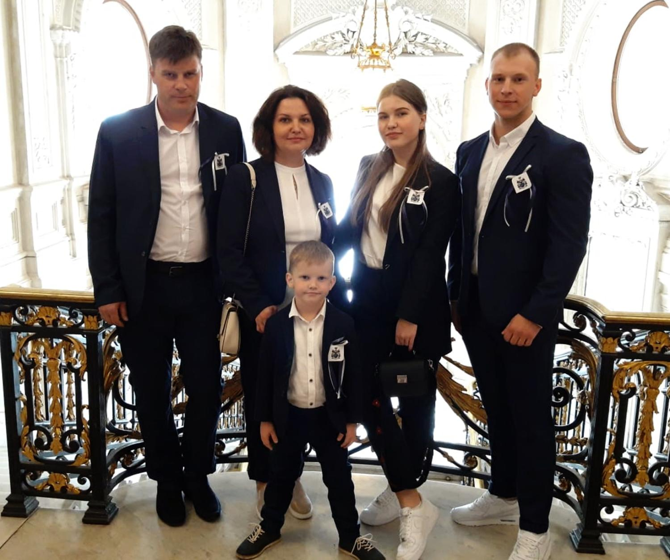

Семья Визгаловых (слева направо) – супруги Александр и Лидия, дети Игорь, Анастасия и Роман.
Фото предоставлено автором
Источник https://zvezda.press/?p=22827

